電子入札システム使用上の文字について

◆使用文字について
電子入札システムは、日本語文字コードとしてJIS第一水準、および第二水準をサポートしています。それ以外の日本語文字コードを使用すると表示化けしますので、ご留意ください。（例えば、“髙”や“﨑”の字は表示化けしますので、それぞれ“高”、“崎”と入力してください）
また電子入札システムでは、ブラウザ画面上の表示文字コードとしてEUCを、またシステム内部処理においてUnicodeという文字コード体系を使用しております。 そのため、使用されている文字によっては，パソコンから正常に文字入力することができても，文字変換がうまくいかず“？”や“・”などの表示となることがあります （自社情報の業者名・住所・代表者名など、日本語を使用する箇所すべてが該当します）。下記に、使用すると表示化けが発生する文字について記載しておりますのでご参照ください。
なお、文字化けが発生してしまう文字については、ひらがな等で入力して頂く様、お願い致します。

◆表示上文字化けが発生する文字について

◇半角カタカナ

◇NEC特殊文字（8740-879C）
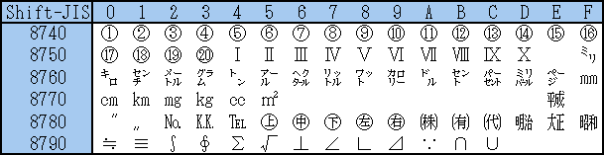

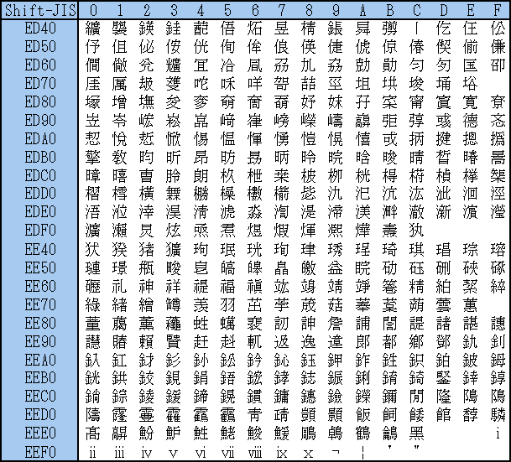
◇NEC選定IBM拡張文字（ED40-EEFC）

◇IBM拡張文字（FA40-FC4B）
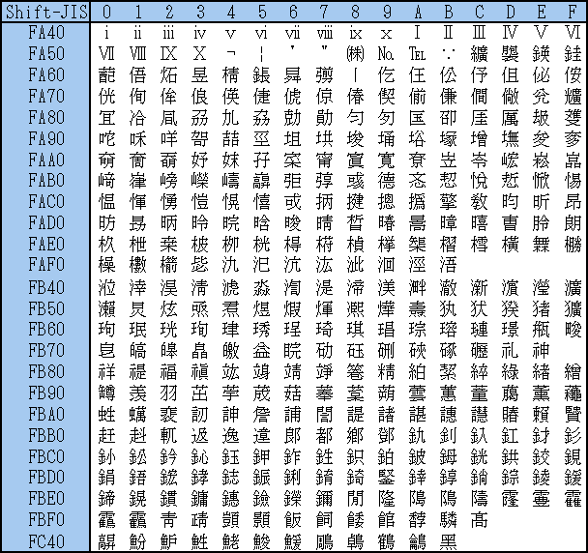

◇上記以外で文字化けの発生する文字
